TRƯỜNG TIỂU HỌC XÃ NOONG HẸT HUYỆN ĐIỆN BIÊN VỚI LỄ HỘI THÀNH BẢN PHỦ NĂM 2025

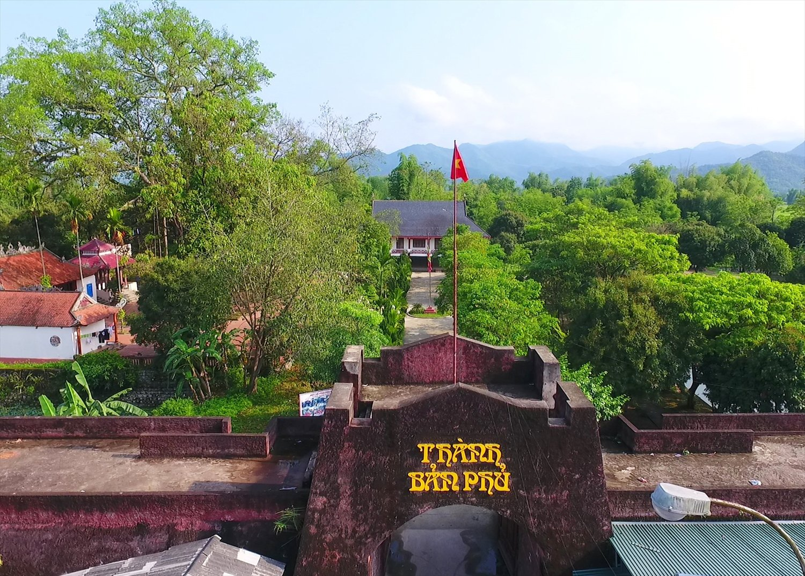
Lễ Hội Thành Bản Phủ. Ngày hội văn hóa Thể thao và Du lịch các Dân tộc Huyện Điện Biên năm 2025 với không khí đầy sôi động và trang nghiêm đã để lại trong lòng mỗi người nhiều cung bậc cảm xúc khó tả.

Trường Tiểu học xã Noong Hẹt nằm trên địa bàn xã Noong Hẹt, cách thành Bản Phủ khoảng 2km. Nơi đây diễn ra nhiều hoạt động văn hóa, tín ngưỡng của nhân dân địa phương nói riêng, du khách cả nước nói chung. Thành Bản Phủ là di tích lịch sử, là niềm tự hào của nhân dân xã nhà. Vì vậy, ngoài hoạt động dạy và học, việc giáo dục cho học sinh truyền thống lịch sử, văn hóa địa phương luôn được nhà trường chú trọng.
Nhân dịp kỷ niệm 271 năm chiến thắng của nghĩa quân Hoàng Công Chất, giải phóng Mường Thanh (1754-2025), dâng hương tưởng niệm 256 năm ngày mất của Tướng Hoàng Công Chất (1769-2025), trường Tiểu học xã Noong Hẹt đã có nhiều hoạt động bổ ích, lí thú giúp CBGV, HS nhà trường tìm hiểu về di tích và các hoạt động. Để mỗi học sinh nắm rõ nguồn gốc, lịch sử của Thành Bản Phủ tại địa phương, qua đó nhằm giáo dục cho các thế hệ hôm nay và mai sau về đạo lý truyền thống “uống nước nhớ nguồn” của người Việt Nam, vào các giờ sinh hoạt dưới cờ hàng tuần, các hoạt động trải nghiệm, các tiết học lồng ghép giáo dục địa phương, … nhà trường đã tuyên truyền cho học sinh thấy rõ về vị trí cũng như giá trị của di tích Thành Bản Phủ, tướng Hoàng Công Chất đã có công lao với quê hương thông qua các phong trào thi vẽ tranh, viết bài, thi nói, … về Thành Bản Phủ. Từ đó, các em tích cực và có ý thức tốt về việc bảo tồn di tích, tìm hiểu văn hóa ngay tại địa phương mình. Các em cũng có nhiều tiết mục văn nghệ, ca múa hát tập thể đặc sắc chào mừng Lễ hội Thành Bản Phủ năm 2025.
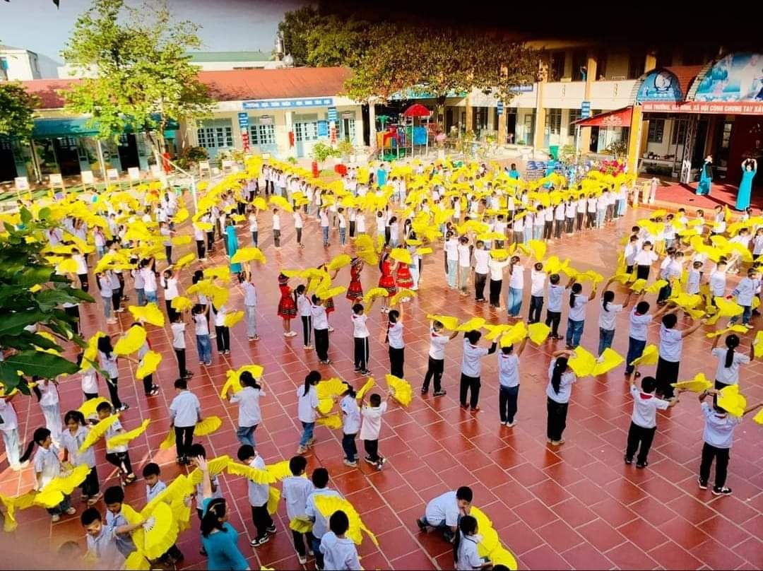 | 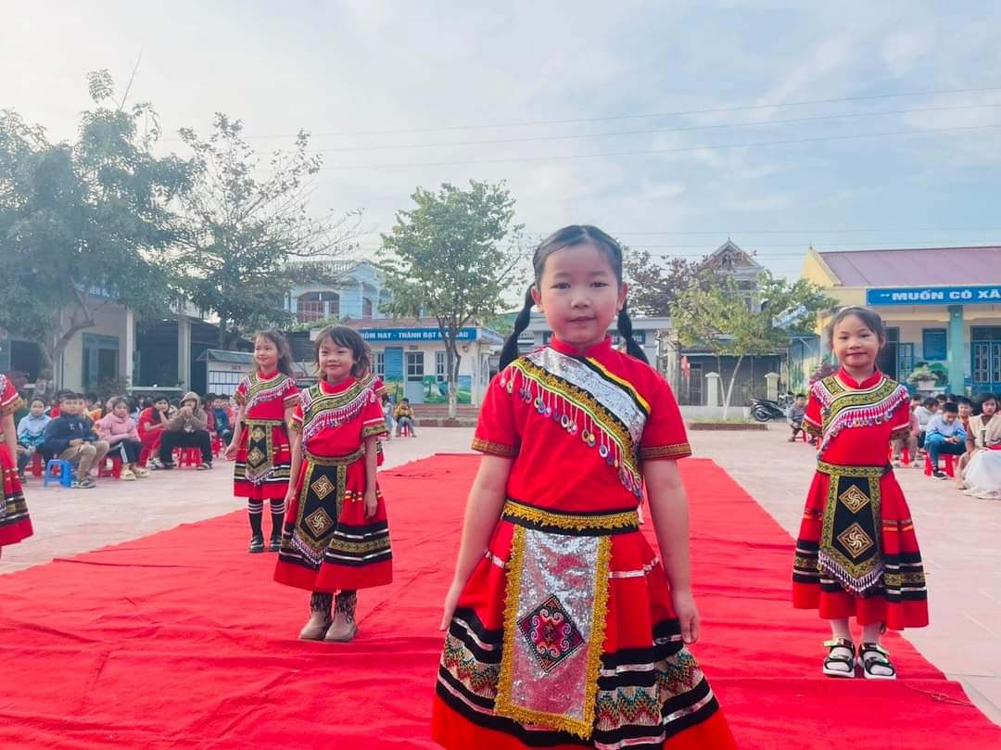
Học sinh nhà trường tham gia ca múa hát trong buổi giao lưu văn nghệ
Nhà trường cũng đã phát động CBGV, nhân viên nhà trường thay ảnh đại diện các trang mạng xã hội bằng khung ảnh chào mừng kỉ niệm Lễ hội Thành Bản Phủ 2024 và phát động cuộc thi vẽ tranh, viết bài … về di tích Thành Bản Phủ và tìm hiểu về Lễ hội Thành Bản Phủ 2025 tới toàn thể CBGV, HS nhà trường.
Và đặc biệt năm 2025 nhà trường được UBND và PGD&ĐT huyện Điện Biên giao nhiệm vụ chuẩn bị trang trí khu Check in tại Lễ Hội Thành Bản Phủ. Với sự hăng say và sáng tạo thầy cô trường TH xã Noong Hẹt đã hoàn thành xuất sắc nhiệm vụ được giao. Điểm check in của trường TH xã Noong Hẹt rất trân trọng được chào đón các vị lãnh đạo, các vị khách quý và các du khách tới thăm và check in.

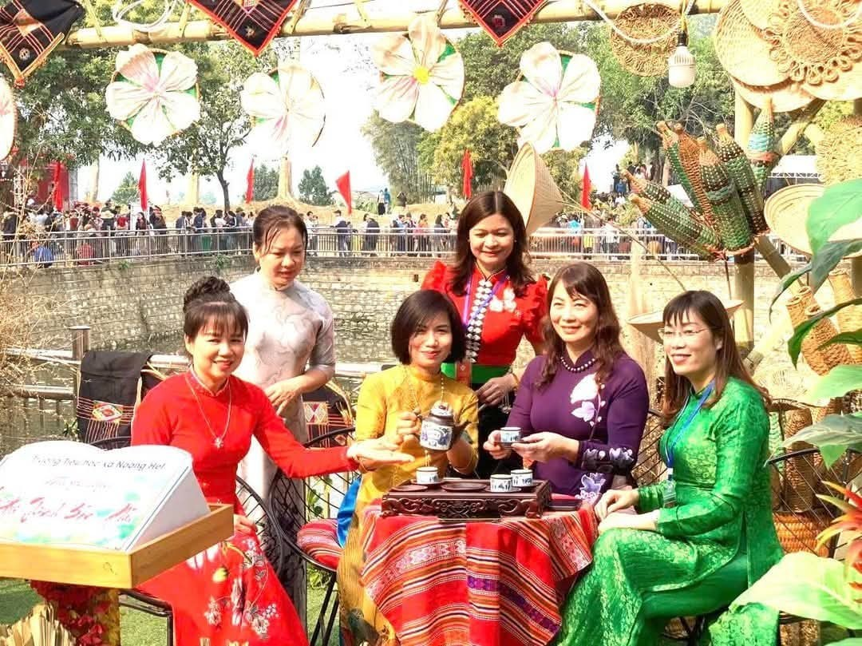 | 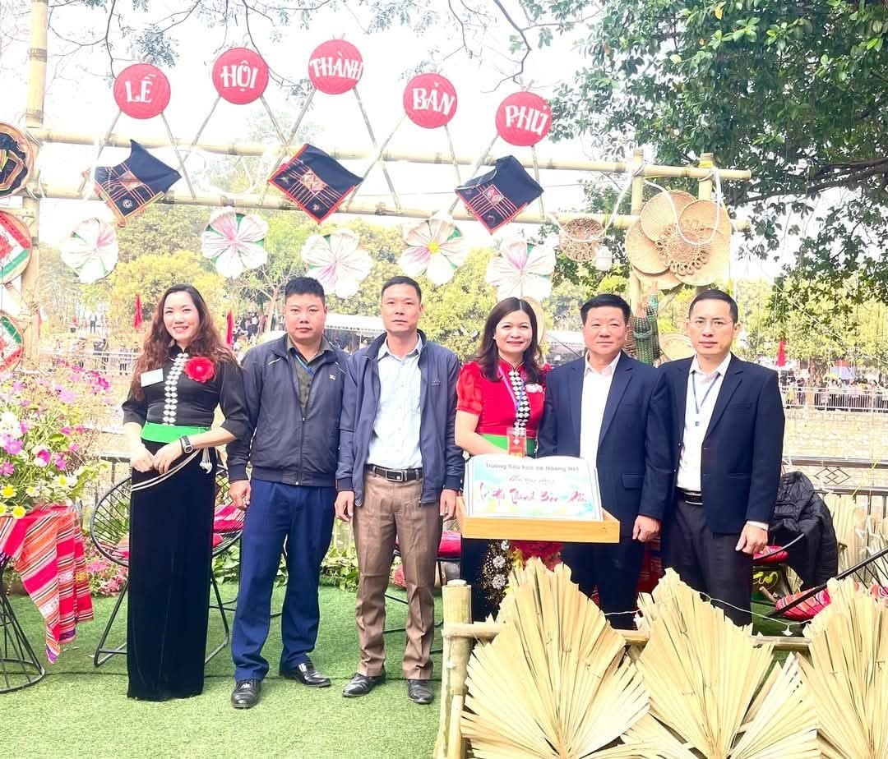

 | 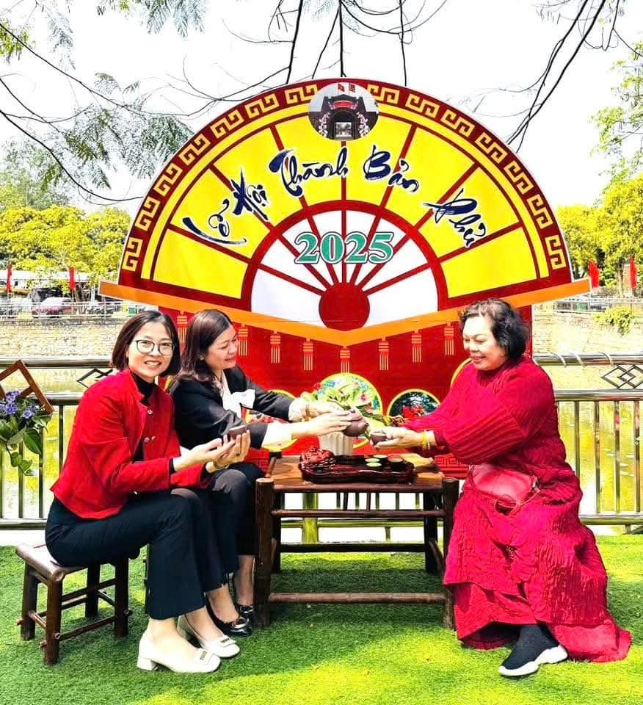
 | 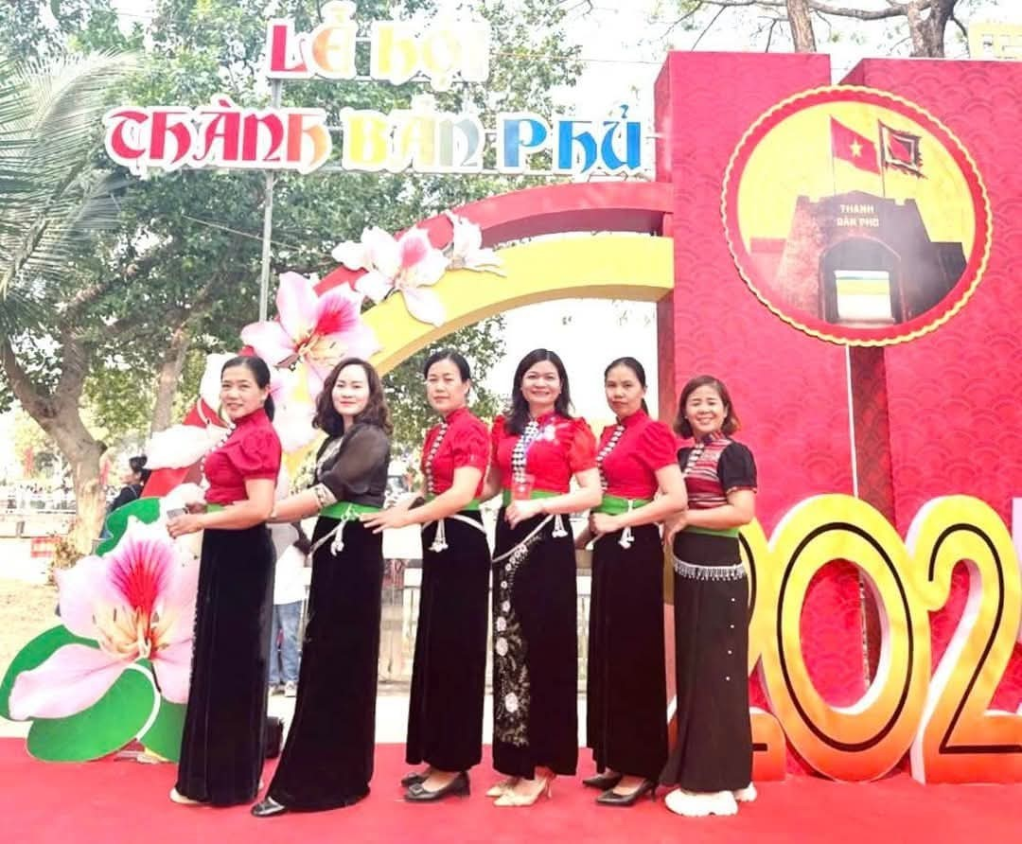
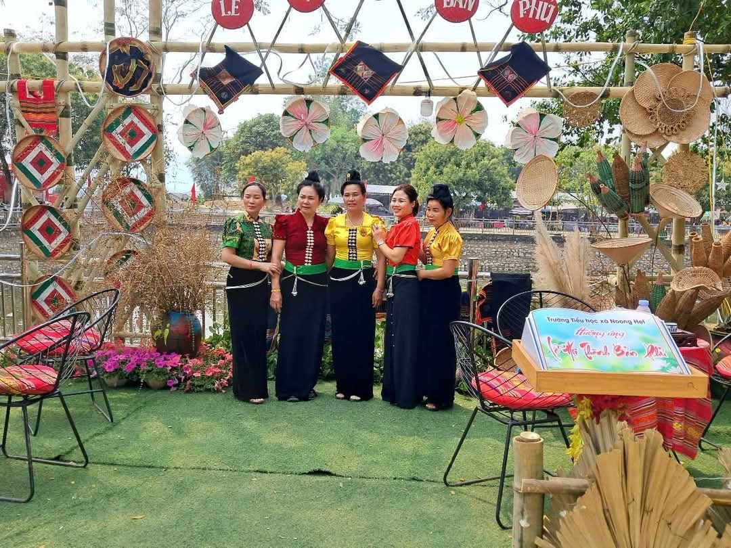
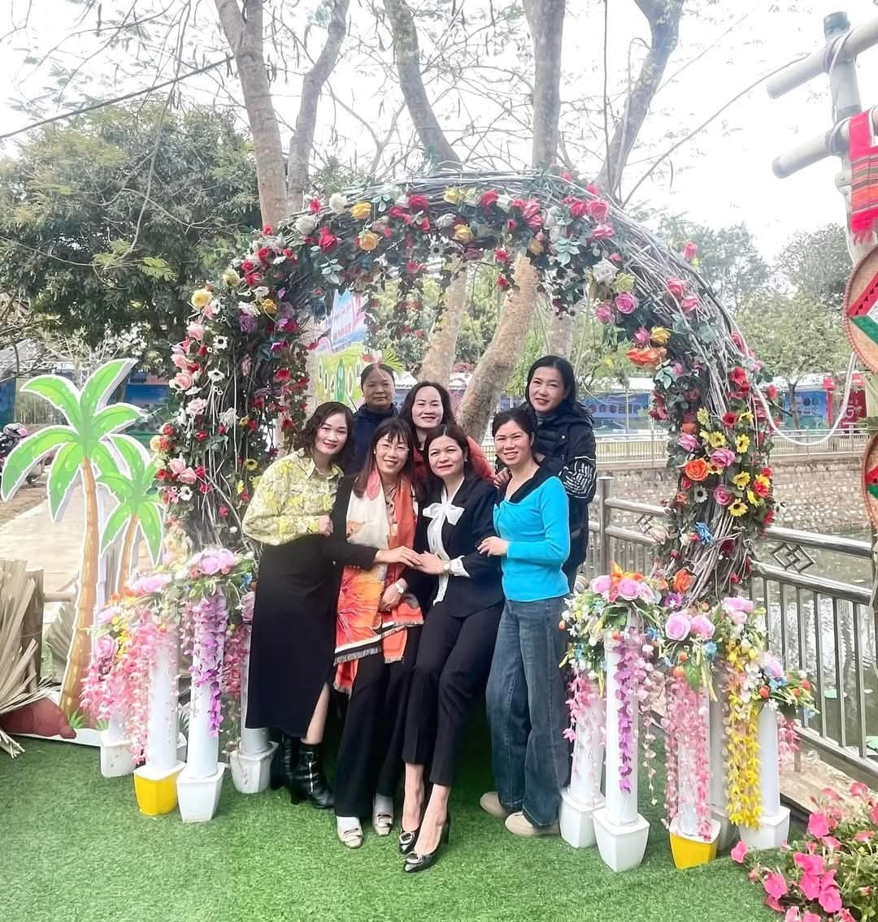
Nhằm giữ gìn và phát huy truyền thống “Uống nước nhớ nguồn” bằng những hành động thiết thực và việc làm cụ thể, mỗi một học kì, nhà trường tổ chức cho các em học sinh định kì tham gia hoạt động lao động chăm sóc, vệ sinh khu di tích Thành Bản Phủ 1 lần. Tại đây các em cùng thắp hương tưởng niệm tướng Hoàng Công Chất, nhặt cỏ, dọn vệ sinh khu vực đền, … Những hoạt động này được các em hào hứng, tích cực tham gia.
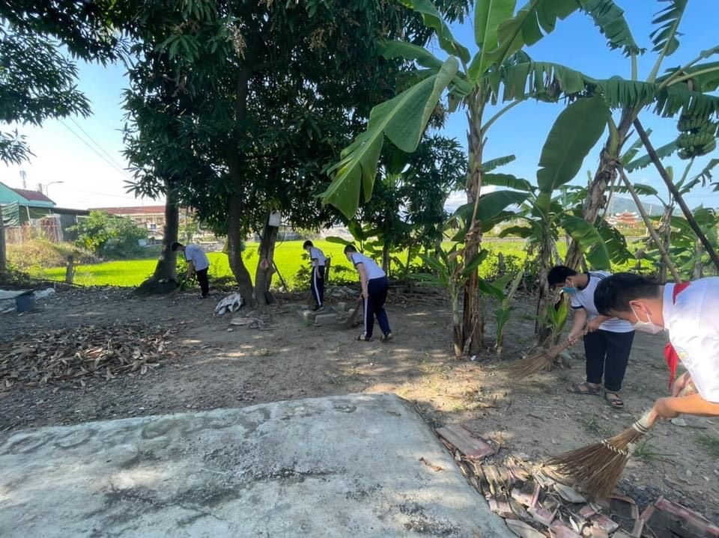 | 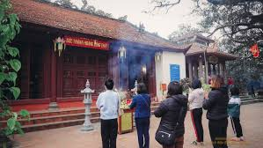
Một số hình ảnh chăm sóc khu di tích Thành Bản Phủ của GV, học sinh

Nhân dịp kỷ niệm 271 năm chiến thắng của nghĩa quân Hoàng Công Chất, giải phóng Mường Thanh (1754-2025), dâng hương tưởng niệm 256 năm ngày mất của Tướng Hoàng Công Chất (1769-2025). Ngày 22/3/2025 tập thể thầy trò nhà trường đã tổ chức buổi trải nghiệm ngoại khoá tại khu Di tích lịch sử Thành Bản Phủ và được hoà chung khí thế trang trọng của Lễ Hội Thành Bản Phủ, một Di tích lịch sử văn hóa cấp quốc gia. Đền Hoàng Công Chất được xếp hạng và công nhận là Di tích lịch sử văn hóa cấp quốc gia 1994. Năm 2016, Lễ hội thành Bản Phủ- đền Hoàng Công Chất cũng được công nhận là Di sản văn hóa phi vật thể cấp quốc gia. Đây là niềm tự hào của nhân dân địa phương.
Thông qua hoạt động này, GV và học sinh thêm hiểu về lịch sử về Tướng Hoàng Công Chất, Lễ hội Thành Bản Phủ. Qua đây, mỗi học sinh nhà trường cũng được bồi dưỡng tình yêu quê hương, đất nước, niềm tự hào dân tộc, có ý chí vươn lên để học tập và xây dựng quê hương giàu đẹp.
Tập thể CBGV, NV và HS nhà trường tích cực hưởng ứng tham gia các hoạt động trong Lễ hội Thành Bản Phủ, qua đây được hiểu rõ hơn về ý nghĩa lịch sử và văn hóa của Lễ hội.
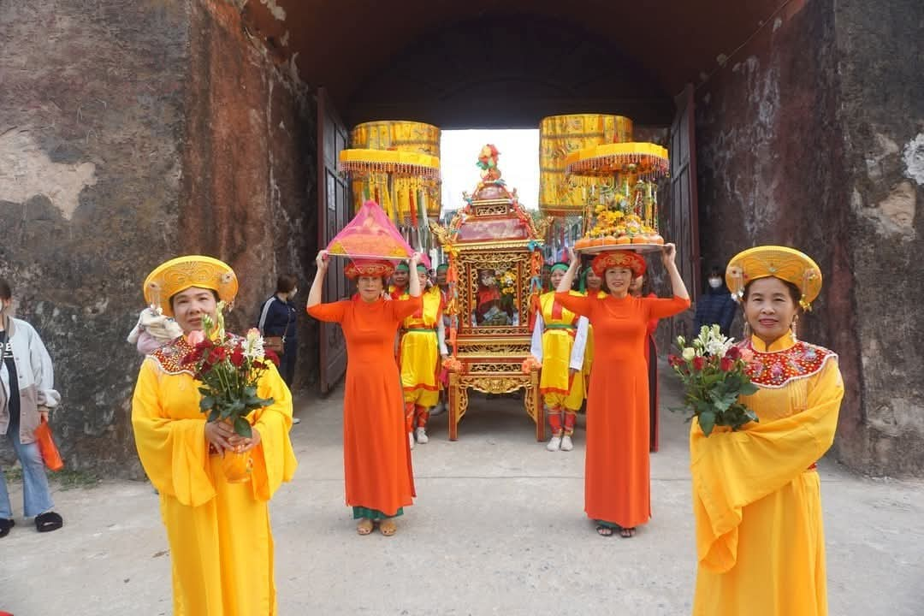 | 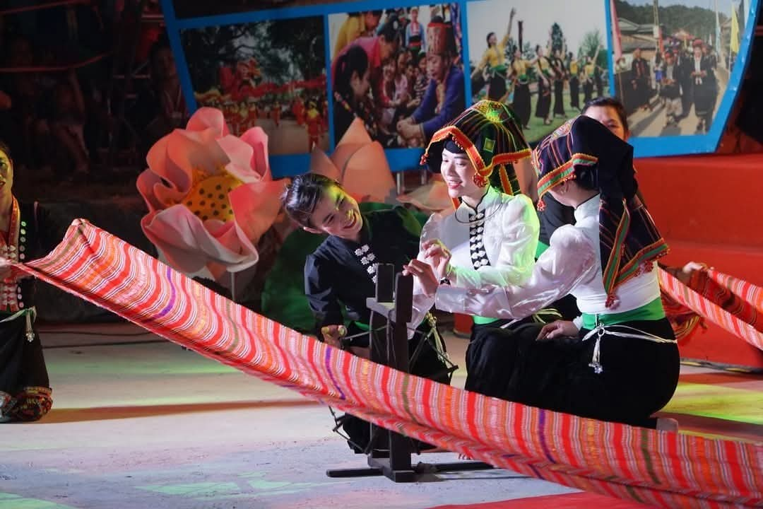
Các hoạt động của buổi tổ chức Lễ Hội Thành Bản Phủ tiêu biểu năm 2025.

Bằng những hoạt động thiết thực và có ý nghĩa trên, hoạt động chăm sóc di tích lịch sử và tham gia các Lễ Hội Thành Bản Phủ tại địa phương đã trở thành một phong trào mang tính giáo dục cao đối với toàn xã hội nói chung cũng như của thầy và trò trường Tiểu học xã Noong Hẹt trong những năm qua, thầy trò nhà trường nguyện hứa sẽ tiếp bước cha anh ghi nhớ công lao to lớn của các vị tướng tài ba, quyết tâm thi đua dạy tốt, học tốt góp phần xây dựng quê hương ngày càng giàu đẹp hơn./.
Tin bài
Trường Tiểu học xã Noong Hẹt, huyện Điện Biên

